Звуки речи образуются в результате сложного комплекса движений органов артикуляционного аппарата. Мы правильно произносим различные звуки благодаря силе, хорошей подвижности и дифференцированной работе органов артикуляционного аппарата. Поэтому, чтобы ребенок научился произносить сложные звуки, его губы и язык должны быть сильными и гибкими, долго удерживать необходимое положение, без труда совершать многократные переходы от одного движения к другому. Поможет этому артикуляционная гимнастика.

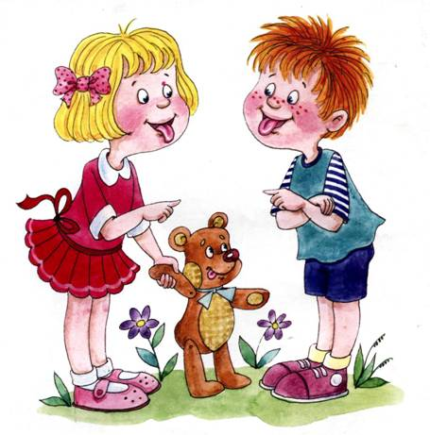

***Артикуляцион­ная гимнастика*** *— это специальные упражнения для тренировки подвижности органов артикуляционного аппарата (губ, языка, нижней челюсти, мягкого неба), необходимые для правильного звукопроизношения.*

**ДЛЯ ЧЕГО НУЖНА АРТИКУЛЯЦИОННАЯ ГИМНАСТИКА?**

Если своевременно начать заниматься артикуляционной гимнастикой то:

- в будущем Ваш ребенок сможет сам, (без помо­щи специалиста), научиться говорить правильно;

- дети со сложными нарушениями звукопроизношения смогут быстрее преодолеть свои речевые дефекты, когда с ними начнёт заниматься логопед, т.к. их мышцы будут уже подготовлены;

- речь будет более четкой, внятной, выразительной.

*Помните, что чёткое произношение звуков является основой при обучении письму на началь­ном этапе.*

**РЕКОМЕНДАЦИИ ПО ПРОВЕДЕНИЮ АРТИКУЛЯЦИОННОЙ ГИМНАСТИКЕ:**

* Проводить артикуляционную гимнастику нужно ежедневно, чтобы вырабатываемые у детей навыки закреплялись.
* При отборе упражнений для артикуляционной гимнастики надо соблюдать определенную последовательность: от простых к более сложным. Проводить их лучше в игровой форме, перед зеркалом, так как ребёнку необходим зри­тельный контроль.
* Лучше заниматься 2 раза в день (утром и вечером) в течение 5-7 минут, обязательно следить за тем, чтобы упражнения выполнялись правильно, иначе занятия не имеют никакого смысла.
* Если во время занятий Вы заметили, что язык у ребёнка дрожит, слишком напряжён, отклоняется в сторону, не удерживается в нужном положении даже короткое время, обязательно обратитесь к логопеду. Возможно, понадобится консультация невролога, специальный логопедический массаж.

***Помните:*** *недостатки устной речи могут привести к плохой успеваемости в школе.* Поэтому *одним из основных показателей готовности ребёнка к школьному обучению является правильное звукопроизношение.*

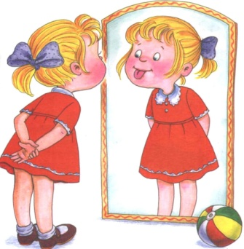

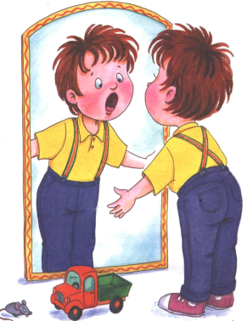

Автор-составитель: Чащина А.А., учитель-логопед